INFORME DE AUDITORIA Nº: 07/18
TIPO DE AUDITORIA:  Auditoria de sistema | FECHA:  21/05/18
OBJETO Y ALCANCE DE LA AUDITORIA:

El objeto de esta auditoria es comprobar cómo se encuentra el sistema de gestión de calidad según la nueva edición de la norma IATF 16949 e ISO 9001 implantadas de Esymometal S.L.

PARTICIPANTES:

- Javier Navarro López (Auditor)
- Rafael Soriano Bolívar (Auditor)
- Miguel A. de la Torre García
- Juan A. Anguita
- Jesús Colmenero Castillo
- Javier Gonzalez Serrano
- Natanael López
- Manuel Martinez

RESUMEN DE LOS RESULTADOS:

Se han encontrado 5 no conformidades desarrolladas en el Plan de acciones de fecha 21/05/18
COMENTARIOS:

PLAN DE ACCIONES:
Plan de acciones 21/05/18
DOCUMENTACION UTILIZADA:

- Norma IATF 16949 + ISO 9001:2015
- Procesos, Manual de Calidad,...

FIRMA AUDITOR: | FIRMA JEFE DPTO. AUDITADO:

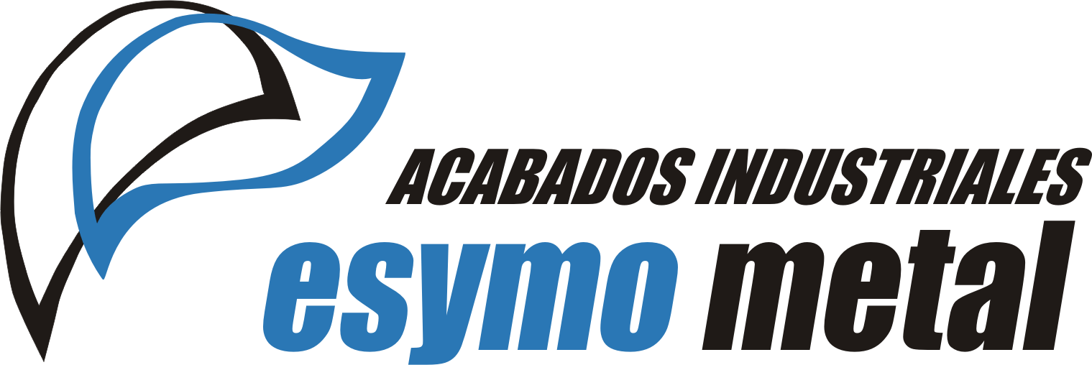 | INFORME DE AUDITORIA | PA1R3
 | INFORME DE AUDITORIA | Rev:02 30/06/07

